بسم رب المهدی
السلام علیک یا ربیع الانام و نضره الایام
سلام بر تو ای بهار خلایق و خرمی روزگار
مولایم ما را ببخش که یک عمر چه کودکانه نشستیم و انتظار کشیدیم تا صدای شلیک یک توپ ،
نوید آمدن بهار را سر دهد.
ای صد افسوس که تو "بهار" بودی و ما بی تو هر "فروردینمان" دی بود و نمی دانستیم.
کودک که بودم مادرم جمعه ها صبح درب خانه را آب و جارو می کرد تا اگر مولایمان از آن حوالی عبور کند ...
و نوروز هر باره این حس را در من زنده می کند .
مردم را می بینم که سراسر شوق و شورند ، خانه تکانی می کنند و لباس های نو بر تن ....
اما برای چه ؟... برای که ؟ ...
اینان منتظرند تا بهار شود؟
سالها می اندیشم که هنگام بهار مگر چه می شود که اینگونه به هم می ریزیم ، مهربان می شویم ،
به سراغ هم می رویم و از همه مهم تر منتظر می شویم....
انتظار .....
سالهاست به لحظات سال تحویل و یک دقیقه ای که قبل از سال نو همه ساکتند ...
و نفس ها را در سینه حبس می کنند ، می اندیشم!!!
و هر ساله اتفاقی نمی افتد!!!!
کجایی ای ربیع الانام و نضره الایام
نمی دانم ، شاید از گذشته به ایرانیان اینگونه آموختند تا رزمایش ظهور برگزار کنند....
و صد افسوس که ره گم کرده ایم و انتظار خورشید را کشیدیم و حال آنکه تو خورشید بودی و ما ندانستیم.
ای کاش دقایقی تمام نفس هایمان برای تو حبس می شد و همه باهم زمزمه می کردند دعای عهد و ندبه و فرج را ....

و ای کاش هفت سین مان را در جمکران می گستردیم
و در آن به جای سفره "سجاده" می انداختیم به گستردگی زمین ...
و" ستاره ای " از آسمان به زیر می کشیدیم به یاد تو...
و"ساعتی " برای شمار ثانیه هایی که بی تو گذشت...
و" سدر" را به یاد سدره المنتهی مصطفی (ص) بر سجاده می ریختیم.
و" سیصد و سیزده سرباز" و "سلاحی" به نشان پایبندی بر سوگندی که با تو بسته ایم تا خونی که در رگ هایمان است نذر تو باشد که چه نیکو در عهد آموختیم بسراییم:
"شاهرا سیفی، مجردا قناتی، ملبیا دعوه الداعی فی الحاضر و البادی"
و با شمشیر آخته ، و نیزه برهنه، پاسخگویان به ندای آن خواننده بزرگ در شهر و بادیه ایم.
وسین ششم سجاده مان را از خدا می خواهیم تا "سرمه" کشد چشمانمان را به وصال دیدارش ...
و شنوا سازد شنوایی مان را به نوای انا المهدی ...
اللهم ارنی الطلعه الرشیده و الغره الحمیده و اکحل ناظری بنظره منی الیه
و "سین هفتم" را نیز من بر این سجاده می نشانم
"سلام علی ال یاسین"

در خانه تکانی دلها بکوشیم
شاید میهمان امسال نوروز ، حضرت موعود(عج) باشد.

با فرا رسیدن سال نو و تغییر در سبز طبیعت ، ظهور سبز آقا و مولایمان را در هر سحر نجوا می کنیم تا سال جدیدیمان با عهد با صاحب الزمان(عج) آغاز شود.

دانشجویان علاقمند به شرکت در مسابقه حفظ دعای عهد و قرائت روزانه آن به نیت سلامتی و تعجیل در فرج و یاری امام عصر (عج) در دوران ظهور حضرتش ، می توانند نام و نام خانوادگی خود را به سامانه پیامک 10005249319827 ارسال و در این طرح بزرگ ثبت نام نمایند.
جوایز: سفر زیارتی قم –جمکران
زمان مسابقه متعاقبا اعلام می شود.

کارشناسی فرهنگی و فوق برنامه
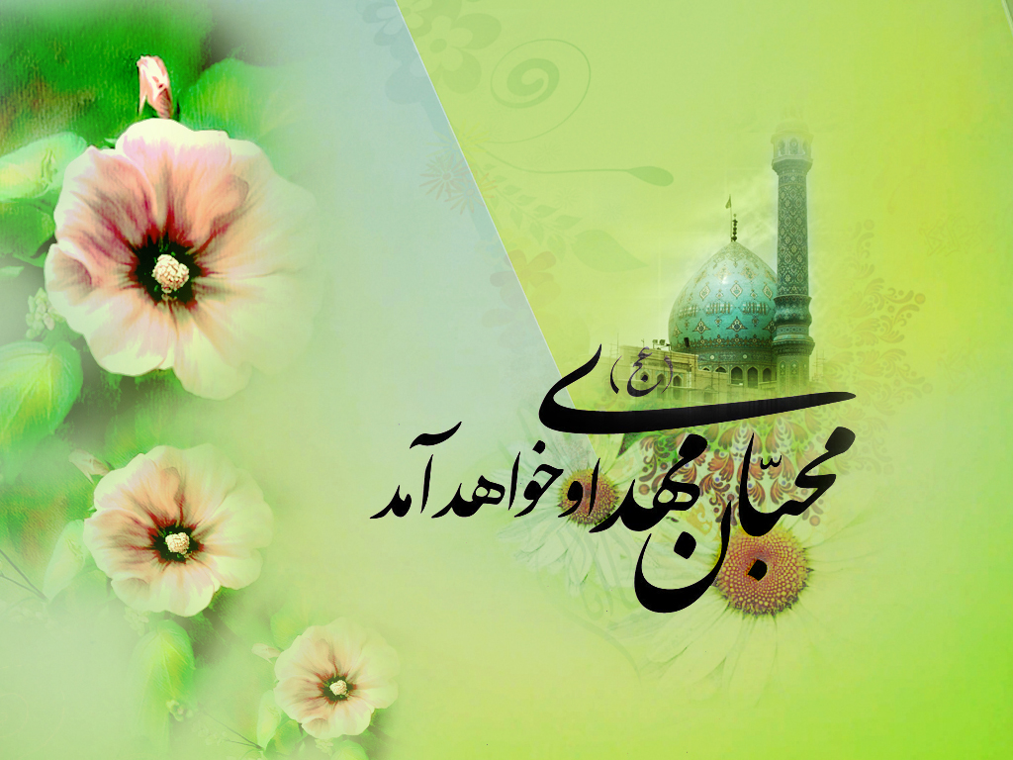
باهمکاری نهاد رهبری در دانشگاه فرهنگیان اصفهان

